PERAN ORANG TUA DALAM RUMAH TANGGA KRISTEN
Kajian Pedagogis tentang Peran Orang Tua Sebagai Pendidik dalam Keluarga Kristen di
Lembang Banga Kecamatan Saluputti
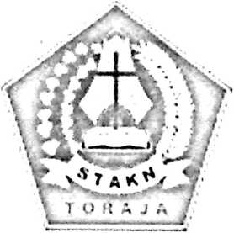
PbRPbSTAKAAK
SEKOLAH TINGGI AGAMA
KRiSTEN NEGERI TORAJA

Tgl.Terima

Na, Induk ; ^Z-^,^.

'No. Kias
Dibeli/ i
Hadiah dari *_{n/}.. _{|rwr}^__. ,

Terima dari l
- -„1 JTMIII'I IZT T U.I M IB—:

Harga I J
SKRIPSI
Diajukan kepada Sekolah Tinggi Agama Kristen (STAKN) Toraja Untuk Memenuhi Salah
Satu Syarat memperoleh gelar Sarjana Pendidikan Agama Kristen (S.Pd)
OLEH
JULIA BANNE
NIRM : 1020154329

SEKOLAH TINGGI AGAMA KRISTEN NEGERI TORAJA (STAKN)
TORAJA Tahun 2019

PERAN ORANG TUA DALAM RUMAH TANGGA KRISTEN
Kajian Pedagogis tentang Peran Orang Tua Sebagai Pendidik dalam Keluarga Kristen di
Lembang Banga Kecamatan Saluputti
SKRIPSI
Diajukan kepada Sekolah Tinggi Agama Kristen (STAKN) Toraja Untuk Memenuhi Salah
Satu Syarat memperoleh gelar Sarjana Pendidikan Agama Kristen (S.Pd)
OLEH
JULIA BANNE
NIRM : 1020154329

SEKOLAH TINGGI AGAMA KRISTEN NEGERI TORAJA (STAKN)
TORAJA Tahun 2019

SURAT KETERANGAN PENGECEKAN PLAGIARISME
Setelah melalui proses pengecekan dengan menggunakan aplikasi Plagiarisme Checker
X/Turnitin, maka kami pusat penelitian dan pengabdian kepada masyarakat (P3M) STAKN
Toraja dengan ini menerangkan skripsi yang ditulis oleh:
Nama : Julia Banne
Nirm : 1020154329
✓
Judul Skripsi : Peran Orang Tua Dalam Rumah Tangga Kristen: Kajian Pedagogis
Tentang Peran Orang Tua Sebagai Pendidik Dalam Keluarga Kristen di
Lembang Banga Kecamatan Saluputti.
Tanggal Pemeriksaan : 28 Juni 2019
Similarity Found : 13 %
Dinyatakan MEMENUHI SYARAT ambang batas toleransi. Jika di kemudian hari
ditemukan kekeliruan karena keterbatasan aplikasi, seperti adanya kesamaan dengan karya
ilmiah lain yang ada lebih awal mendapat pengakuan sebagai hak cipta (misalnya: karya ilmiah
tersebut belum publish secara online\ maka semua konsekuensi yang ditimbulkan menjadi
tanggung jawab penulis skripsi.
Demikian surat keterangan ini, untuk dipergunakan sebagai mana mestinya.
Tanah Toraja, 30 Juli 2019
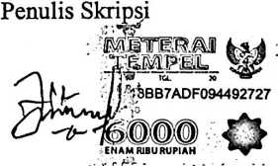
Julia Banne
NIRM. 1020154329
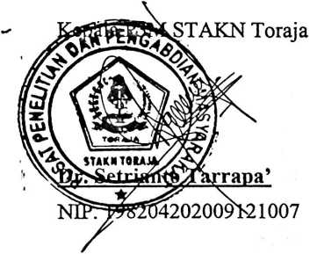

Plagiarism Checker X OriginaIity

Report
Similarity Found: 13%
Date: Friday, June 28, 2019
Statistics: 1593 words Plagiarized / 11869 Total words
Remarks: Low Plagiarism Detected - Your Document needs Optional
Improvement.
1 BAB I PENDAHULUAN A. Latar Belakang Pendidikan merupakan proses
perubahan sikap terhadap seseorang menuju kepada kehidupan yang lebih
baik. Dalam keluarga pun demikian, pendidikan itu sangatlah dibutuhkan
khususnya dalam keluarga Kristen. Pendidikan dalam keluarga yang
dimaksudkan adalah pendidikan dalam keluarga Kristen yang menerapkan
prinsip-prinsip iman Kristen yang didasarkan pada Alkitab sebagai pedoman
dalam pengajaran yang dilakukan.
Keluarga adalah masyarakat terkecil yang tergolong sebagai kelompok sosial
yang terdiri dari individu, yang memiliki hubungan, kewajiban, tanggung jawab
diantara individu tersebut. Dalam keluarga terdiri dari Ayah Ibu beserta anak-
anak, dan seisi rumah.1 Orang tua memiliki pengaruh yang sangat kuat dalam
menanamkan pendidikan pada anak - anak, bagi pertumbuhan kehidupan
spiritual, moral dan karakter, karena rumah dan keluarga merupakan tempat
yang pertama dalam menanamkan pembentukan bagi anak - anak .
Singgih Gunarsa dalam bukunya Psikologi untuk keluarga, menyatakan bahwa
orang tua dalam keluarga pada hakikatnya merupakan pertama dengan suasana
kasih sayang kepada setiap anak-anaknya sebelum mendapat pendidikan yang
lebih luas lagi.2 Pendidikan yang dimaksudkan 1 Hasan Alwi, Kamus Besar
Bahasa Indonesia (Jakarta: Balai Pustaka, 2007), h. 667.

PERAN ORANG TUA DALAM RUMAH TANGGA KRISTEN
Kajian Pedagogis tentang Peran Orang Tua Sebagai Pendidik dalam Keluarga Kristen di
Lembang Banga Kecamatan Saluputti
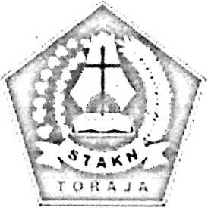
E L R P U S T A K A A 1S
SEKOLAH TINGGI AGAMA
KRiSTEN NEGERI TORAJA

Tgl. Terima ; ,

No, Induk ;

'No. Kias :
~ •* n—
Dibeli/ 1
Hadiah dari

Terima dari I

Harga I
SKRIPSI
Diajukan kepada Sekolah Tinggi Agama Kristen (STAKN) Toraja Untuk Memenuhi Salah
Satu Syarat memperoleh gelar Sarjana Pendidikan Agama Kristen (S.Pd)
OLEH
■JULIA BANNE
NIRM : 1020154329

SEKOLAH TINGGI AGAMA KRISTEN NEGERI TORAJA (STAKN)
TORAJA Tahun 2019

PERAN ORANG TUA DALAM RUMAH TANGGA KRISTEN
Kajian Pedagogis tentang Peran Orang Tua Sebagai Pendidik dalam Keluarga Kristen di
Lembang Banga Kecamatan Saluputti
SKRIPSI
Diajukan kepada Sekolah Tinggi Agama Kristen (STAKN) Toraja Untuk Memenuhi Salah
Satu Syarat memperoleh gelar Sarjana Pendidikan Agama Kristen (S.Pd)
OLEH
JULIA BANNE
NIRM : 1020154329

SEKOLAH TINGGI AGAMA KRISTEN NEGERI TORAJA (STAKN)
TORAJA Tahun 2019

SURAT KETERANGAN PENGECEKAN PLAGIARISME
Setelah melalui proses pengecekan dengan menggunakan aplikasi Plagiarisme Checker
X/Turnitin, maka kami pusat penelitian dan pengabdian kepada masyarakat (P3M) STAKN
Toraja dengan ini menerangkan skripsi yang ditulis oleh:
Nama : Julia Banne
Nirm : 1020154329
Judul Skripsi : Peran Orang Tua Dalam Rumah Tangga Kristen: Kajian Pedagogis
Tentang Peran Orang Tua Sebagai Pendidik Dalam Keluarga Kristen di
Lembang Banga Kecamatan Saluputti.
Tanggal Pemeriksaan : 28 Juni 2019
Similarity Found : 13 %
Dinyatakan MEMENUHI SYARAT ambang batas toleransi. Jika di kemudian hari
ditemukan kekeliruan karena keterbatasan aplikasi, seperti adanya kesamaan dengan karya
ilmiah lain yang ada lebih awal mendapat pengakuan sebagai hak cipta (misalnya: karya ilmiah
tersebut belum publish secara online\ maka semua konsekuensi yang ditimbulkan menjadi
tanggung jawab penulis skripsi.
Demikian surat keterangan ini, untuk dipergunakan sebagai mana mestinya.
Tanah Toraja, 30 Juli 2019
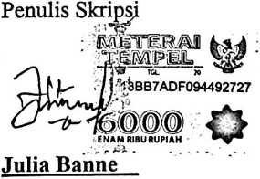
NIRM. 1020154329
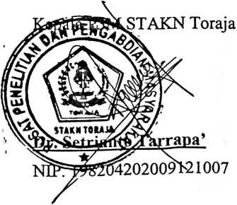

Judul | : Peran Orang Tua Dalam Rumah Tangga Kristen
Sub Judul | : Kajian Pedagogis tentang Peran Orang Tua Sebagai  Pendidik, dalam Keluarga Kristen di Lembang Banga  Kecamatan Saluputti
Diajukan Oleh | : Julia Banne
NIRM | :1020154329
Jurusan | Pendidikan Agama Kristen

Dosen pembimbing menyetujui dan menyatakan bahwa Skripsi ini telah
memenuhi persyaratan dan layak untuk dipertahankan dalam ujian Skripsi Jurusan
Pendidikan Agama Kristen STAKN Toraja, setelah melalui proses pembimbingan
dan pemeriksaan.
Mengkendek21 Juni 2019

Dosen Pembimbing
Pembimbing I
bvita Toding, M. Pd.
Nip.198611272009012005
Pembimbing II
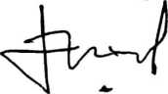
Ivan Sampe Buntu, M. Hum
NIDN. 2016117704
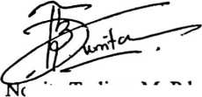
HALAMAN PENGESAHAN  Judul | : Peran Orang Tua Dalam Rumah Tangga Kristen
Ditulis Oleh | : Julia Banne
Nirm | :1020154329
Jurusan | : Pendidikan Agama Kristen

Dosen Pembimbing I : Novita Toding, M.Pd.
Dosen Pembimbing II : Ivan S. Buntu, M. Hum.
Telah dipertahankan oleh penulis di depan Dosen Penguji Skripsi Jurusan
Pendidikan Agama Kristen dan diyudisium dengan predikat kelulusan
MEMUASKAN.
enguji I
HermWTitting, .Pd.K.
NIDN : 0902018404
Mengkendek, Juni 2019
Dewan Penguji
Penguji II
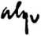
Algu S. Pabangke, M.Pd.
Nip.198808162011012010
Panitia Ujian
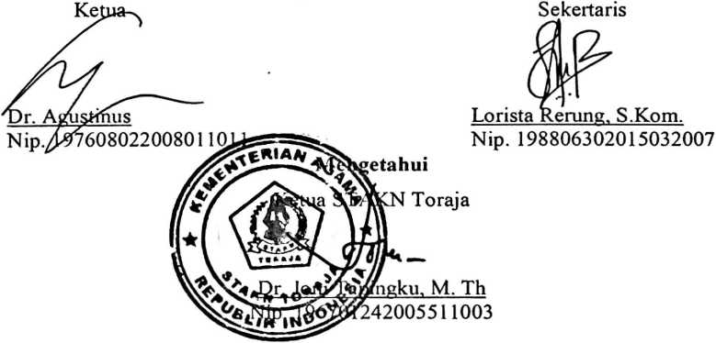
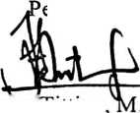
i

ABSTRAK
Julia Banne (1020154329) tahun 2019 menyusun skripsi yang berjudul peran
orang tua sebagai pendidik dalam rumah tangga Kristen, dengan sub judul: “Kajian
pedagosis tentang peran orang tua sebagai pendidik dalam rumah tangga Kristen di
lembang Banga kecamatan saluputti.
Skripsi ini bertujuan untuk mendeskripsikan peran orang tua sebagai pendidik
dalam rumah tangga Kristen di lembang Banga kecamatan Saluputti. Pembimbing I:
Novita Toding M.Pd, dan pembimbing II: Ivan Sampe Buntu, M. Hum.
Dalam penulisan ini penulis membahas mengenai pemahaman orang tua
tentang perananya sebagai pendidik dalam rumah tangga Kristen. Dengan tujuan agar
orang tua dapat mengetahui peran dan tanggung jawabnya sebagai pendidik dalam
suatu rumah tangga.
Dalam penelitian ini penulis menggunakan metode kualitatif yaitu dengan
mengamati dan melakukan wawancara dengan tujuan untuk mendapatkan informasi
tentang peran orang tua sebagai pendidik dalam rumah tangga Kristen di Lembang
Banga Dusun Tandingan Kecamatan Saluputti.
Dengan demikian di akhir skripsi ini penulis menyimpulkan bahwa peran
orang tua sebagai pendidik dalam rumah tangga Kristen adalah mendidik anak untuk
takut akan Tuhan, mendidik anak untuk mengasihi sesama, dan hidup menghargai
orang lain. Tugas tersebut diketahui oleh orang tua dalam rumah tangga, akan tetapi
tugas dan tanggung jawab sebagai pendidik dalam rumah tangga Kristen kadang kala
terabaikan karena dipengaruhi oleh kesibukan akan pekerjaan sehingga tugasnya
sebagai pendidik kurang maksimal dilaksanakan dalam suatu rumah tangga.
i
ABSTRACT
Julia Banne (1020154329) in 2019 compile essay that title role person old as
educator in house stairs Christian, with sub title : “ Study pedagogical about role old
as educator in house Christian in lembang Banga sub-district Saluputti.
Essay this aiming for describe it role person old as educator in House stairs
Christian in lembang Banga Sub-district Saluputti. Mentor one: Novita Toding M.
Pd, and Mentor two : Ivan Sampc Buntu, M. Hum.
In writing this author discuss about understanding person old about its role as
educator in house Christian. With so that person old could knowing role and bear it
he replied as educator in something House stairs.
In research this author use method qualitative that is with observe and do
interview with purpose for get Information about role person old as educator in House
stairs Christian in lembang Banga hamlct Tandingan sub-district Saluputti.
With thus in and essay this author conclude that role person as educator in
House stairs Christian is educate child for afraid will God, educate child for love
fellow, and life appreciate person other. Task that is known by person old in House
stairs, will but task and bear it answer as educator in House stairs Christian
sometimes when neglected because influenced by bustle will work so that his duty as
educator less maximum held in something House stairs.

